# ASSOCIAÇÃO PARANAENSE DE CULTURA

**CENTRO DE EDUCAÇÃO PROFISSIONAL IRMÃO MÁRIO CRISTÓVÃO CURSO TÉCNICO INTEGRADO EM INFORMÁTICA**

# LEITOR DE CORRENTE ELÉTRICA

**CURITIBA**

**NOVEMBRO/2023**

**LUCAS CORDEIRO LINDBECK DA SILVA**

**LUCAS DAL PRA BRASCHER**

**LUCAS LORENZO KOSAKE DE MESQUITA FIALHO**

**MATHEUS SILVA DA SILVA**

**MARIANA HAUS MARIN**

# LEITOR DE CORRENTE ELÉTRICA

Trabalho de Projeto Final apresentado ao Curso Técnico Integrado em Informática do Centro Educação Profissional Irmão Mário Cristóvão vinculado à Associação Paranaense de Cultura.

Orientador: Fabio Garcez Bettio

CURITIBA

NOVEMBRO/2023

# RESUMO

# O Brasil enfrenta um desafio sério: o alto consumo de energia devido ao uso desnecessário de dispositivos elétricos de alto consumo. Isso impacta a economia e o bem-estar da população. Apresentamos o projeto Leitor de Corrente Elétrica, que visa oferecer um controle aprimorado dos gastos de energia, exibindo um gráfico detalhado dos níveis de consumo em toda a residência. Utilizando o sensor Sct013 integrado a uma tela LCD, o projeto fornece uma interface intuitiva para o usuário. Além do monitoramento em tempo real, o sistema estará conectado a um banco de dados, calculando a média de gastos dos meses anteriores. Dessa forma, o Leitor de Corrente Elétrica não apenas contribuirá para uma gestão mais eficaz dos recursos energéticos, mas também promoverá a conscientização sobre o consumo responsável, incentivando práticas sustentáveis e alinhadas às necessidades do meio ambiente.

ii

**LISTA DE ILUSTRAÇÕES**

FIGURA 1 - ARDUINO UNO R3 5

FIGURA 2 - ETHERNET SHIELD W5100 6

FIGURA 3 - SENSOR DE CORRENTE NÃO INVASIVO SCT013 7

FIGURA 4 – LCD I2C 8

FIGURA 5 - CAPACITOR 100UF 16V 9

FIGURA 6 – POTÊCIOMETRO 10K 10

FIGURA 7 - PROTÓTIPO 14

FIGURA 8 – MAQUETE FINALIZADA 15

FIGURA 9- IMPLEMENTAÇÃO DO PROJETO A MAQUETE 16

iii

**SUMÁRIO**

**RESUMO.................................................................................................................... ii**

**LISTA DE ILUSTRAÇÕES................................................................................................ iii**

**SUMÁRIO ..................................................................................................................iiii**

**1. INTRODUÇÃO .................................................................................................1**

**2. FUNDAMENTAÇÃO TEÓRICA .......................................................................3**

**2.1. NEGÓCIO .........................................................................................................3**

# 2.1.1 O problema do aumento do consumo energético......................................3

2.2. TECNOLOGIAS**…...........................................................................................5**

2.2.1**.** HARDWARE **…...........................................................................................5**

**2.2.1.1. Arduino Uno ……..................................................................................5**

**2.2.1.2. Ethernet Shield W5100 ........................................................................5**

**2.2.1.3. Sct013 – Sensor de corrente não invasivo.........................................7**

**2.2.1.4. LCD I2C..................................................................................................8**

**2.2.1.5. Capacitor 100uF....................................................................................9**

**2.2.1.6. Potênciometro 10K.............................................................................10**

**2.2.1.7. Jumpers...............................................................................................11**

**2.2.1.8. Protoboard 400 Pontos......................................................................11**

2.2.2.SOFTWARE**..............................................................................................12**

**2.2.2.1. Linguagem C++ ..................................................................................12**

**2.2.2.2. MySQL..................................................................................................12**

**2.2.2.3. Linguagem HTML ...............................................................................12**

**2.2.2.4. Linguagem PHP..................................................................................13**

**3. PROTÓTIPO....................................................................................................14**

**4. CONSTRUÇÃO ..............................................................................................15**

**4.1. MAQUETE ......................................................................................................16**

**5. RESULTADOS................................................................................................17**

**6. CONSIDERAÇÕES FINAIS ...........................................................................18**

**7. LiÇÕES APRENDIDAS .................................................................................20**

**8. REFERÊNCIAS BIBLIOGRÁFICAS .........................................................21**

iiii

# INTRODUÇÃO

Nos dias de hoje é essencial o cuidado ao meio ambiente, sendo uma das formas de o proteger é a economia de energia, sendo em pequenas casas ou grandes empresas, o uso racional de energia pode influenciar o dano causado no mundo.

A energia não renovável é produzida a partir de fontes de energia que se esgotam na natureza e que, ao mesmo tempo, geram grandes impactos ambientais no planeta. Esse tipo de fonte de energia tem origem orgânica vegetal ou animal e leva milhões de anos para se formar na natureza.

Infelizmente, grande parte da eletricidade mundial ainda é produzida pela queima de combustíveis fósseis. Esse alto consumo prejudica a sociedade e o meio ambiente, por causa do alto volume de dióxido de carbono (CO2), que a sua queima libera na atmosfera.

Segundo dados do ano de 2013 selecionados pela Empresa de Pesquisa Energética, O consumo nacional de energia elétrica foi de 42.837 GWh em janeiro de 2023, crescimento de 0,6% em comparação com mesmo mês de 2022.

O consumo de energia elétrica das residências foi de 13.311 GWh em janeiro, aumento de 1,8% em comparação ao mesmo mês de 2022, da classe comercial foi de 8.079 GWh, elevação de 1,4% e da classe industrial Com 14.942 GWh (+1,2%); Esses dados confirmam o aumento de poluição causada pela utilização de energia elétrica.

É diante desse cenário que está aqui sendo proposto como Projeto Final de Robótica o desenvolvimento de leitor de corrente elétrica.

A partir do aparelho, que apresenta diversas informações, como o consumo de energia em quilowatt-hora (kWh), a corrente elétrica que está sendo utilizada no momento e a tensão da rede elétrica, sendo elas úteis para os usuários controlarem melhor a monitoração de gastos em uma residência, fazendo assim possível economizar dinheiro e proteger o meio ambiente.

Para o desenvolvimento do projeto serão utilizados os conhecimentos adquiridos no decorrer dos dois anos anteriores do Curso Técnico Integrado em Informática, bem como conhecimentos ue ainda virão, resultantes das pesquisas realizadas e experiências futuras. As matérias técnicas estão sendo aproveitadas em sua integralidade, para fins de programação, design do protótipo, edição de arquivos, montagem de apresentações, estruturação do banco de dados, além de outros fatores necessários como domínio de habilidades na área da robótica e estudo a respeito do tema.

# FUNDAMENTAÇÃO TEÓRICA

A fundamentação teórica refere-se à base conceitual e teórica que sustenta esse projeto e tem o objetivo de fornecer um contexto teórico para o mesmo.

# NEGÓCIO

Neste capítulo, será examinado o consumo de energia para as empresas e domicílios, com foco na falta de visibilidade dos gastos e nas funcionalidades essenciais para enfrentar esse desafio.

# 2.1.1 O problema do aumento do consumo energético

O aumento do consumo energético representa um desafio significativo, dado o crescimento constante da demanda por recursos energéticos em todo o mundo. Esse fenômeno tem implicações profundas nas esferas econômica, ambiental e social, abrangendo uma série de preocupações inter-relacionadas.

Uma das ramificações mais evidentes está relacionada à escassez de recursos naturais, especialmente no contexto do uso intensivo de fontes não renováveis, como os combustíveis fósseis. Tal abordagem contribui para a exploração excessiva desses recursos, levando à sua escassez e agravando os desafios econômicos.

Além disso, o aumento do consumo energético está intrinsecamente ligado às emissões de gases de efeito estufa, impulsionando as mudanças climáticas globais. Emissões consideráveis de dióxido de carbono e outros poluentes decorrentes de fontes de energia convencionais exacerbam os problemas ambientais, incluindo eventos climáticos extremos e impactos negativos na biodiversidade.As consequências ambientais não se limitam às emissões de gases, estendendo-se aos impactos locais da extração e processamento de recursos energéticos. A poluição do ar, contaminação da água e degradação de habitats naturais são desafios adicionais associados ao aumento da demanda por energia.

Além disso, o aumento da demanda energética cria riscos para a segurança energética, especialmente quando há dependência de fontes provenientes de regiões politicamente instáveis. A volatilidade nos preços do petróleo, por exemplo, pode ter implicações significativas na estabilidade econômica global.

Os desafios estendem-se à infraestrutura, onde o aumento da demanda exige investimentos substanciais para garantir uma rede elétrica robusta e confiável. Interrupções no fornecimento de energia e apagões podem resultar da pressão exercida sobre a infraestrutura existente.

Além dos impactos econômicos, o aumento do consumo de energia também acarreta custos sociais e ambientais. Investir em fontes de energia sustentáveis, promover a eficiência energética e implementar políticas que incentivem práticas responsáveis de consumo são fundamentais para abordar esse problema de maneira abrangente e sustentável.

É nesse contexto que o nosso projeto se insere, com o intuito de promover a eficiência energética no âmbito doméstico. Nosso objetivo é gerir de forma inteligente o consumo de energia elétrica nas residências, contribuindo para a redução de custos e promovendo um uso mais consciente e eficiente da energia. Para isso, desenvolvemos um sistema capaz de medir o consumo de energia em Gigawatt-hora (GWh) e processar esses dados para obter uma análise precisa dos gastos energéticos. Esses dados são armazenados em um banco de dados MySQL, que é integrado a um Arduino UNO através de um Ethernet Shield W5100.

O resultado dessa coleta e processamento de dados é a capacidade de fornecer aos usuários um gráfico detalhado que ilustra o consumo de energia ao longo dos meses, desde a implementação do nosso sistema. Esse feedback visual não apenas fornece uma visão clara do consumo energético, mas também serve como uma ferramenta educacional que pode inspirar mudanças nos hábitos de consumo, alinhando os usuários com práticas mais sustentáveis e economicamente vantajosas.

# 2.1.2

* 1. TECNOLOGIAS

Neste capítulo, são abordadas as tecnologias empregadas, abrangendo desde os componentes físicos até os softwares utilizados, com uma análise minuciosa de cada elemento.

* + 1. HARDWARE

Neste capítulo, são abordados os elementos de hardware do projeto, com foco o microcontrolador e no leitor. Além disso, são apresentados vários componentes menores e amplamente reconhecidos, como resistores e capacitores.

**2.2.1.1 Arduino UNO**

O Arduino Uno é uma placa de desenvolvimento open-source, projetada pela empresa italiana Arduino para simplificar a prototipagem de projetos eletrônicos. Amplamente adotada por entusiastas, estudantes e profissionais de eletrônica, a placa Uno é uma das opções mais populares no ecossistema Arduino.

A característica central do Arduino Uno é o microcontrolador ATMega328P da Atmel, programável para executar códigos que controlam projetos eletrônicos. Equipado com entradas e saídas digitais e analógicas, a placa oferece conectividade versátil para sensores, atuadores e outros dispositivos.

A facilidade de alimentação e programação via porta USB é uma vantagem significativa do Arduino Uno, permitindo a conexão direta a um computador para carregamento de código e alimentação do dispositivo. Além disso, o Arduino Uno pode ser alimentado por fontes externas, sendo equipado com um regulador de tensão para manter a estabilidade operacional.

Recursos como botão de reset, conector ICSP para programação serial in-circuit, LEDs integrados para indicações visuais e uma comunidade robusta de usuários contribuem para a popularidade do Arduino Uno. Sua aplicação abrange desde projetos educacionais até prototipagem rápida, tornando-se uma escolha comum para aprendizado em eletrônica e programação.

A programação para o Arduino Uno é realizada por meio da IDE Arduino, usando uma linguagem simplificada baseada em C/C++. Essa abordagem simplificada e a acessibilidade da placa contribuem para sua relevância e utilidade em uma variedade de contextos.

ARDUINO UNO R3

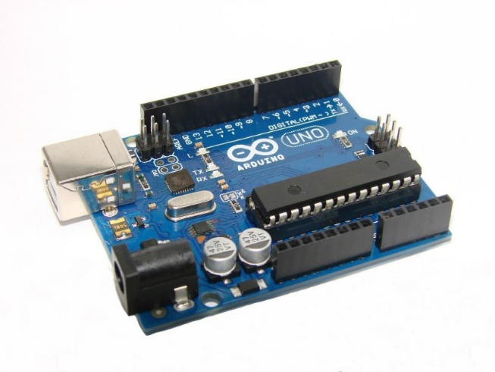

FONTE: Arduino Uno R3. Baú da Eletrônica, c2023. Disponível em: . Acesso em 17 de ago. 2023 às 20:56h.

**2.2.1.2 Ethernet Shield W5100**

O Ethernet Shield W5100 destaca-se como uma placa que habilita a integração do Arduino a uma rede local ou à internet, fornecendo uma solução abrangente para projetos voltados ao acesso e controle remoto. Equipado com o robusto chip Wiznet W5100, esse shield é capaz de suportar até quatro conexões de socket simultâneas, proporcionando uma base sólida para a comunicação eficiente em ambientes de rede.

A presença de um slot para cartão de memória (micro SD) é uma característica adicional que amplia as capacidades funcionais do shield. Essa funcionalidade permite o armazenamento de arquivos que podem ser compartilhados pela rede ou internet, aumentando a versatilidade e utilidade do dispositivo.

O Ethernet Shield W5100 foi especialmente desenvolvido para atender às demandas de projetos que exigem acesso ou controle remoto. Ao integrar o shield ao Arduino e conectá-lo a um roteador ou modem por meio de um cabo de rede RJ45, torna-se possível acessar o Arduino pela internet de qualquer lugar do mundo. Essa conectividade remota permite a obtenção de informações ou o envio de comandos para a placa por meio de dispositivos como computadores, smartphones ou tablets, ampliando consideravelmente as possibilidades de interação.

Além disso, o shield destaca-se na obtenção de informações em tempo real e no armazenamento de dados em uma base de dados remota. Essa capacidade é crucial para projetos que requerem monitoramento contínuo, bem como para a coleta e armazenamento eficiente de dados em ambientes remotos, agregando valor significativo à sua aplicabilidade.

ETHERNET SHIELD W5100

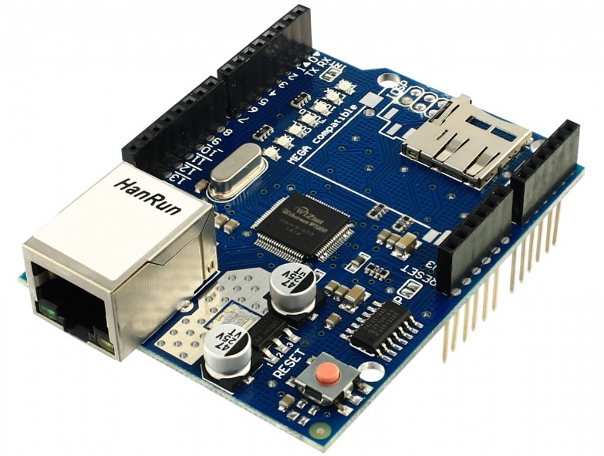

FONTE: Ethernet Shield W5100. FilipeFlop, c2023. Disponível em: . Acesso em 17 de ago 2023 às 21:09h.

**2.2.1.3 Sct013 – Sensor de corrente não invasivo**

O SCT013 é um sensor de corrente não invasivo desenvolvido para medir a corrente elétrica em um condutor sem a necessidade de interrupção física do circuito. Seu design permite que o sensor envolva o condutor, permitindo que a corrente flua pelo núcleo do sensor sem a necessidade de cortar ou desconectar os fios. Essa abordagem proporciona uma solução conveniente e segura para a medição de corrente em sistemas elétricos.

Caracterizado por um núcleo dividido em muitos modelos, o SCT013 facilita a instalação ao redor do condutor, minimizando o risco de curtos-circuitos ou danos durante o processo. Dependendo do modelo específico, o sensor pode oferecer saída analógica (tensão proporcional à corrente medida) ou saída digital, o que simplifica a interface com dispositivos eletrônicos, como microcontroladores.

Com uma ampla faixa de corrente disponível em diferentes modelos, o SCT013 atende a várias aplicações, desde medições residenciais até sistemas industriais. Ele é comumente utilizado em projetos de monitoramento de energia, automação residencial, medição de consumo elétrico e em situações em que é crucial medir a corrente sem interromper o circuito.

Integrado a um sistema de medição, o SCT013 fornece informações precisas sobre o consumo de corrente em tempo real, contribuindo para o monitoramento eficiente da energia elétrica em diversos contextos. Essa versatilidade torna o sensor uma escolha valiosa para aplicações que exigem medições precisas e não invasivas de corrente elétrica.

SENSOR DE CORRENTE NÃO INVASIVO SCT013

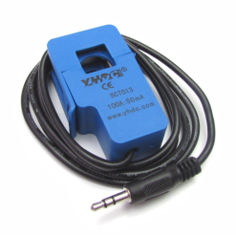

FONTE: Sct013. VidaDeSilicio, c2023. Disponível em: . Acesso em 27 de ago 2023 às 17:23h.

**2.2.1.4 LCD I2C**

O LCD I2C se refere a um tipo de display de cristal líquido que utiliza a interface de comunicação I2C (Inter-Integrated Circuit) para se conectar a outros dispositivos, como microcontroladores, placas Arduino ou Raspberry Pi. Este tipo de display é amplamente empregado em projetos eletrônicos devido à sua capacidade de apresentar informações de maneira clara e fácil de ler.

A principal vantagem do LCD I2C está na sua capacidade de simplificar a conexão com outros dispositivos. Ao utilizar a interface I2C, o display requer apenas dois fios para a comunicação: um para dados (SDA - Serial Data) e outro para o relógio (SCL - Serial Clock). Essa abordagem reduz a complexidade da fiação, tornando mais fácil a integração do display em diferentes projetos.

O LCD I2C possui características como conexão simplificada, possibilitando a utilização de menos fios, e a capacidade de seleção de endereço I2C, permitindo a conexão de vários displays ao mesmo barramento I2C com endereços únicos. O controle do LCD I2C é facilitado por meio de bibliotecas específicas para a interface I2C, tornando a programação e o envio de comandos mais acessíveis.

Além disso, alguns modelos de LCD I2C incluem retroiluminação para melhorar a visibilidade do conteúdo exibido, especialmente em condições de baixa luminosidade. Esses displays estão disponíveis em diferentes tamanhos e cores, proporcionando flexibilidade para diversas aplicações.

LCD I2C

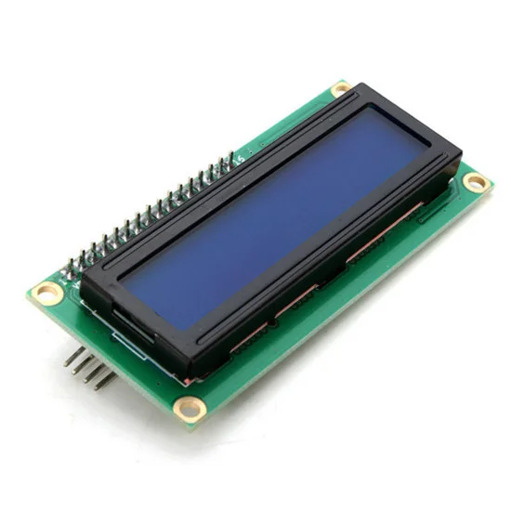

FONTE: LCD I2C. EletroGate, c2023. Disponível em: . Acesso em 3 de set 2023 às 14:19h.

**2.2.1.5 Diversos**

* Capacitor 100µF 16V

O capacitor de 100µF 16V é um componente eletrônico passivo que armazena energia em um campo elétrico. Ele consiste em dois condutores separados por um material isolante, conhecido como dielétrico. Os condutores, chamados de placas do capacitor, acumulam cargas elétricas opostas quando uma diferença de potencial (voltagem) é aplicada entre eles.

Quando um capacitor está descarregado, ele age como um circuito aberto, impedindo a passagem de corrente contínua. No entanto, quando uma voltagem é aplicada, o capacitor começa a acumular carga nas placas, resultando em um campo elétrico entre elas. Esse processo de carga ocorre até que a diferença de potencial entre as placas seja igual à voltagem aplicada.

A capacidade de um capacitor, medida em farads (F), representa a quantidade de carga que ele pode armazenar por unidade de voltagem. Em circuitos eletrônicos, os capacitores são utilizados para diversas finalidades, como armazenar energia, filtrar sinais, acoplar e desacoplar circuitos, entre outras aplicações. Existem vários tipos de capacitores, incluindo eletrolíticos, cerâmicos, de filme, entre outros, cada um adequado para diferentes condições de uso.

CAPACITOR 100UF 16V

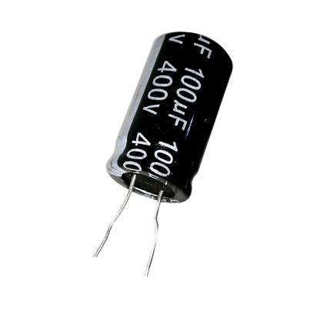

FONTE: Capacitor 100uF. autocorerobotica c2023. Disponível em: . Acesso em 9 de set 2023 às 16:47h.

* Potênciometro 10K

O potenciômetro 10K é um componente eletrônico com uma resistência variável que permite ajustar a quantidade de resistência em um circuito elétrico. Ele possui três terminais, sendo um terminal central (cursor) e dois terminais externos (pontas). Ao girar o botão ou alavanca do potenciômetro, a resistência entre o terminal central e os terminais externos pode ser alterada, o que afeta a quantidade de corrente elétrica que flui através do componente.

Existem potenciômetros de diferentes tipos, incluindo os de ajuste linear e os de ajuste logarítmico. Os potenciômetros são amplamente utilizados em eletrônica para diversas finalidades, como controle de volume em aparelhos de áudio, ajuste de brilho em dispositivos de iluminação, controle de velocidade de motores, entre outras aplicações.

Além disso, potenciômetros podem ser usados em circuitos de controle manual, onde a variação da resistência é uma maneira eficaz de ajustar as características elétricas do circuito. Eles são componentes fundamentais em muitos projetos eletrônicos e fornecem uma forma prática de controle variável.

POTÊCIOMETRO 10K

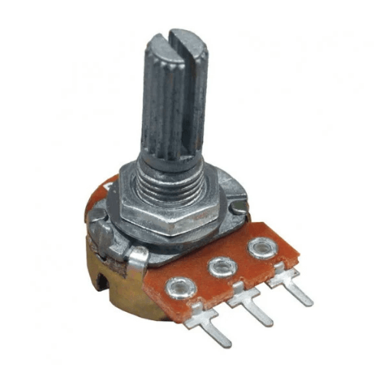

FONTE: Potênciometro 10k. Instituto Digial c2023. Disponível em: . Acesso em 24 de set 2023 às 09:17h.

* Jumpers

Jumpers são chaves elétricas empregadas em placas em alguns mecanismos, como discos rígidos para regular, ativar ou desativar papéis exclusivos dos sistemas que não são disponíveis mediante software. Com jumpers é possível, por exemplo, controlar a alimentação elétrica de um processador e, por consequência, moderar sua velocidade e acaloramento. Outra aplicabilidade do jumper é a de resetar dados da BIOS para os ajustes de fábrica.

Eles são compostos por fios elétricos com conectores ou pinos em ambas as extremidades, e sua principal finalidade é interconectar os componentes presentes em uma placa de circuito impresso, protoboard ou circuito de teste, eliminando a necessidade de soldagem.

Ao serem inseridos nos slots ou conectores de cabeçalho disponíveis na placa de circuito impresso ou em equipamentos de teste, os jumpers facilitam as interconexões necessárias entre os componentes. Essa abordagem oferece uma solução altamente flexível e eficiente para a montagem e conexão de circuitos, permitindo realizar alterações e ajustes sem a exigência de solda.

* Protoboard 400 Pontos

Protoboard, também conhecido como Placa de Ensaio, As protoboards são ferramentas essenciais para iniciantes em eletrônica e montagem de circuitos, permitindo a criação e teste de diversos circuitos eletrônicos sem a necessidade de soldagem. Elas são ideais para experimentar circuitos antes de soldá-los permanentemente. Além disso, as protoboards são frequentemente utilizadas para conectar sensores, circuitos integrados e microcontroladores, como o Arduino.

* Resistores

Resistores são componentes eletrônicos que têm como função principal limitar o fluxo de corrente elétrica, convertendo energia elétrica em energia térmica. Eles são feitos de materiais com alta resistência elétrica, o que permite reduzir o fluxo de corrente elétrica em um circuito.

Os resistores são dispositivos simples e comuns em circuitos eletrônicos, produzidos em diversas variações de materiais e resistências elétricas para diferentes propósitos.

2.2.2 SOFTWARE

Neste capítulo, a ênfase recai sobre a área do software, onde são apresentadas as linguagens de programação, os aplicativos e as bibliotecas que foram empregados no projeto.

**2.2.2.1. Linguagem C++**

Um capacitor A linguagem de programação C++ é uma extensão do C que incorpora conceitos da programação orientada a objetos. Criada por Bjarne Stroustrup, ela oferece uma sintaxe semelhante à linguagem C, facilitando a transição para programadores familiarizados com C. No entanto, C++ introduz recursos avançados, especialmente na programação orientada a objetos.

Em C++, você pode definir classes para organizar dados e funcionalidades relacionadas. Essas classes podem ser instanciadas em objetos, promovendo a reutilização de código e modularidade. O polimorfismo é suportado, permitindo tratamento uniforme de objetos de diferentes classes.

Templates são uma característica poderosa que possibilita a criação de estruturas de dados e algoritmos genéricos, adaptáveis a diferentes tipos de dados. A manipulação direta de memória é permitida por meio dos operadores new e delete, proporcionando controle detalhado, mas também exigindo cuidado para evitar vazamentos de memória.

Um componente essencial do C++ é a STL (Standard Template Library), que oferece uma coleção de classes e funções genéricas. Essa biblioteca inclui contêineres como vetores e listas, algoritmos de ordenação e busca, e iteradores para percorrer coleções.

Além disso, a linguagem é amplamente utilizada em diversas áreas, incluindo desenvolvimento de sistemas, jogos e software embarcado. Sua versatilidade, desempenho e riqueza de recursos fazem do C++ uma escolha popular para uma variedade de aplicações.

**2.2.2.2 Arduino IDE**

O Arduino IDE é um Ambiente de Desenvolvimento Integrado (IDE) gratuito da Arduino, qual permite programar placas Arduino. Com ele, é possível escrever, analisar e gravar códigos no microcontrolador da placa de forma rápida e eficiente. O software oferece diversas funcionalidades, incluindo editor de código, compilador, biblioteca de funções prontas, gerenciador de placas, monitor serial e ferramentas de depuração, facilitando o desenvolvimento de projetos com sensores, motores, LEDs e outros dispositivos eletrônicos. Além disso, o Arduino IDE fornece notificações sobre possíveis erros no código e ajuda na resolução de problemas durante o desenvolvimento do projeto.

**2.2.2.3. MySQL**

O MySQL é um sistema de gerenciamento de banco de dados relacional (SGBDR) de código aberto. Ele utiliza a linguagem SQL (Structured Query Language) para interagir com os dados armazenados em um banco de dados. Este sistema foi inicialmente desenvolvido pela MySQL AB e, atualmente, é mantido pela Oracle Corporation. O MySQL é amplamente utilizado em diversos contextos, desde pequenos websites até sistemas empresariais mais complexos.

Em sua estrutura, o MySQL organiza dados em tabelas relacionadas, seguindo o modelo relacional. As tabelas consistem em linhas (registros) e colunas (campos), proporcionando uma organização eficiente para armazenar e gerenciar informações.

A linguagem SQL é fundamental para operar no MySQL. Através dela, é possível realizar consultas para recuperar dados, comandos para inserir ou modificar registros, e instruções para gerenciar a estrutura do banco de dados.

O MySQL destaca-se por oferecer suporte a transações, garantindo a consistência dos dados mesmo em operações complexas. É compatível com diversas plataformas, como Windows, Linux e macOS, tornando-o uma escolha versátil para diferentes ambientes de desenvolvimento.

A comunidade ativa de desenvolvedores e usuários contribui para o contínuo aprimoramento do MySQL. Sua natureza de código aberto resulta em atualizações frequentes, correções de bugs e suporte robusto.

Além disso, o MySQL é conhecido por sua escalabilidade, suportando técnicas como replicação e particionamento para lidar com grandes volumes de dados e tráfego. Oferece recursos avançados de segurança, incluindo controle de acesso baseado em usuários, criptografia de dados e suporte a SSL/TLS para comunicações seguras.

**2.2.2.4. Linguagem HTML**

HTML é a sigla para Hyper Text Markup Language, ou seja, linguagem de marcação de hipertexto. Ela é utilizada como marcação para desenvolver páginas e documentos eletrônicos para a internet.

Sua primeira versão surgiu em 1991, criada pelo físico britânico Tim Berners-Lee, e sendo considerado hoje o bloco de construção mais básico da web. Nessa linguagem, baseada em marcação, o navegador lê as tags, transcrevendo-as então como uma informação, e os códigos podem ser combinados com a linguagem CSS de forma a serem organizados visualmente.

**2.2.2.5. Linguagem PHP**

PHP, que significa Hypertext Preprocessor, é uma linguagem de programação muito usada para construir páginas web dinâmicas. O que a torna especial é que o código PHP pode ser incorporado diretamente no HTML, permitindo que as páginas mudem dinamicamente com base em diferentes condições ou interações do usuário.

Além disso, PHP suporta funções, que são blocos de código que realizam tarefas específicas. Isso facilita a organização e reutilização do código. Por exemplo, podemos criar uma função chamada saudacao que imprime uma saudação com base no nome fornecido.

Outra área em que PHP brilha é na interação com formulários web. Quando os usuários enviam informações por meio de formulários, o PHP pode processar esses dados. Além disso, é comumente utilizado para interagir com bancos de dados, permitindo o armazenamento e recuperação de informações importantes.

Em resumo, o PHP é uma ferramenta essencial para desenvolvimento web, oferecendo uma maneira eficaz de criar páginas dinâmicas, interativas e personalizadas. Sua sintaxe é amigável e muitos desenvolvedores apreciam sua versatilidade e facilidade de aprendizado.

**2.2.2.6. Apache**

O Apache, criado em 1995, desempenhou um papel fundamental no crescimento inicial da Internet e é um software de código aberto, permitindo que desenvolvedores de todo o mundo contribuam com o código-fonte, criem módulos e aprimorem suas funcionalidades. Junto com outros componentes, como o sistema operacional Linux, o banco de dados MySQL e a linguagem de programação PHP (LAMP), o Apache é amplamente utilizado para fornecer conteúdo na web.

O Apache processa solicitações via HTTP e é responsável por servir páginas da web. Seu uso é popular devido à facilidade de elaboração e ao fato de ser gratuito. A comunicação na rede é realizada através dos protocolos TCP/IP ou HTTP/S (Hyper Text Transfer Protocol Secure), garantindo a formatação e transmissão adequada das mensagens. A ASF possui uma comunidade ativa de voluntários e é responsável por mais de 350 projetos e iniciativas, incluindo mais de 300 projetos de nível superior e 52 projetos na incubadora Apache.

**2.2.2.7. Bibliotecas**

* Ethernet.h

Essa biblioteca foi projetada para funcionar com o Arduino Ethernet Shield, Arduino Ethernet Shield 2, Leonardo Ethernet e outros dispositivos baseados em W5100/W5200/W5500. A biblioteca permite que uma placa Arduino se conecte à Internet. A placa pode atuar como um servidor, aceitando conexões recebidas, ou como um cliente, realizando conexões de saída. A biblioteca suporta até oito conexões simultâneas (para placas com W5100 e placas com <= 2 kB SRAM, o limite é de quatro), podendo ser conexões de entrada, saída ou uma combinação de ambas.

* MySQL_Connection.h

Conecta o Arduino usando shields compatíveis com o Arduino Ethernet, incluindo o Ethernet Shield e o WiFi Shield. É possível utilizar esta biblioteca para conectar um projeto Arduino diretamente a um servidor MySQL, sem a necessidade de um computador intermediário ou de um serviço baseado na web ou na nuvem. Ter acesso direto a um servidor de banco de dados significa que dá para armazenar dados adquiridos pelo projeto, além de verificar valores armazenados em tabelas no servidor. Isso também significa que pode configurar o próprio servidor MySQL local para armazenar os dados, eliminando ainda mais a necessidade de conectividade com a Internet. É possível ainda se conectar e armazenar dados em um servidor MySQL por meio da rede, Internet ou até mesmo na nuvem

* MySQL_Cursor.h

A biblioteca MySQL_Cursor.h é uma parte do conjunto de ferramentas que permite que um Arduino se conecte a um banco de dados MySQL. Ele fornece funcionalidades para ajudar a criar, executar e gerenciar consultas SQL, bem como navegar pelos resultados dessas consultas.

* EmonLib.h

Essa biblioteca é projetada para trabalhar com sensores de corrente não invasivos (também conhecidos como sensores de corrente de efeito Hall) para medir a corrente elétrica em um circuito.A principal função da EmonLib.h é facilitar a leitura e o processamento das informações provenientes desses sensores de corrente.

Com a EmonLib.h, os desenvolvedores podem calcular e monitorar valores como corrente eficaz (RMS), potência ativa e outras grandezas elétricas importantes. Esses dados podem ser úteis em projetos que visam a eficiência energética, monitoramento de consumo ou outras aplicações relacionadas à eletricidade.

* LiquidCrystal.h

A biblioteca LiquidCrystal.h é uma ferramenta essencial no mundo do Arduino, especialmente quando se trata de interagir com displays LCD. A LiquidCrystal.h simplifica a tarefa de controlar displays LCD, oferecendo uma série de funções que facilitam a escrita de texto, posicionamento do cursor e controle de recursos adicionais, como a luz de fundo (backlight) do display.

# DESENVOLVIMENTO

# PROTÓTIPO

A fim de experimentação e planejamento do projeto, o Leitor de Corrente Elétrica foi desenvolvido previamente na plataforma do Tinkercad.

O Tinkercad é uma ferramenta online, gratuita e intuitiva desenvolvida pela Autodesk, que permite a simulação de circuitos elétricos (DO PRADO, 2018).

No esquemático a seguir é possível ver o circuito eletrônico com os componentes da montagem inicial – sem a conexão feita com o Ethernet Shield W100.

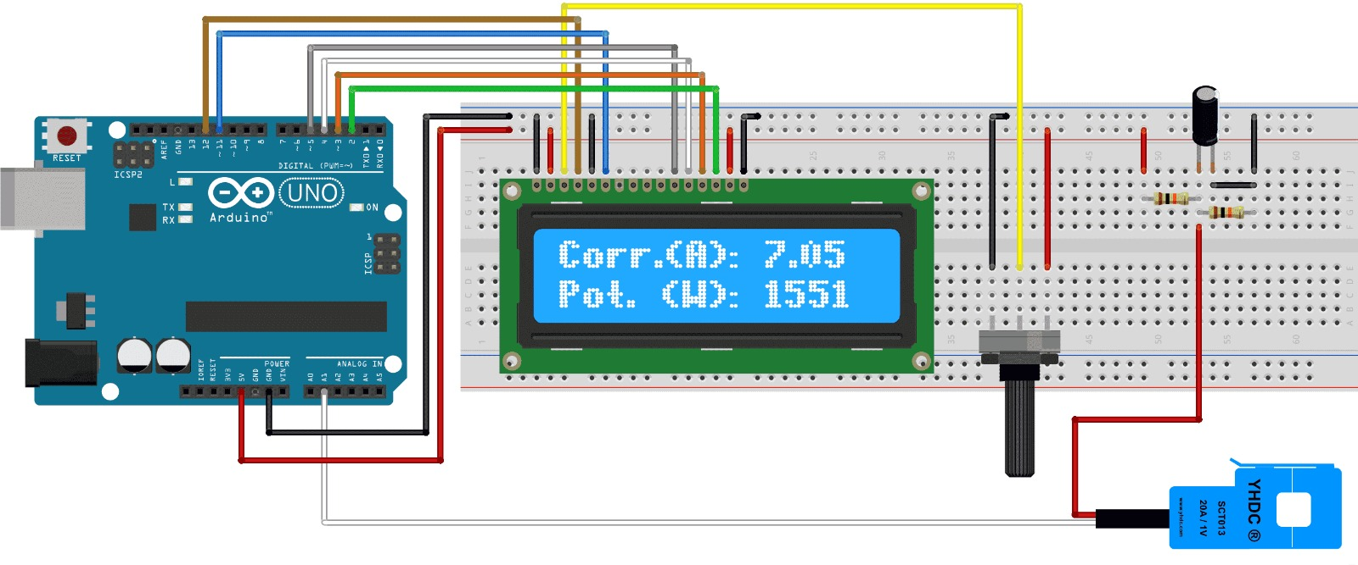

FONTE: De Autoria própria.

# CONSTRUÇÃO

# 4.1. MAQUETE

O projeto físico do Leitor de Corrente Elétrica aqui proposto consiste na integração de todos os sensores e dispositivos elétricos antes citados, com uma demonstração física feita através de uma maquete.

A maquete foi feita com uma caixa de papelão, com suas medidas sendo 33x19x22, revestida internamente com um forro de EVA.

A caixa foi cortada para melhor visualização do projeto e encaixe das peças, como a entrada para uma tomada e o encaixe do display LCD.

**MAQUETE FINALIZADA**

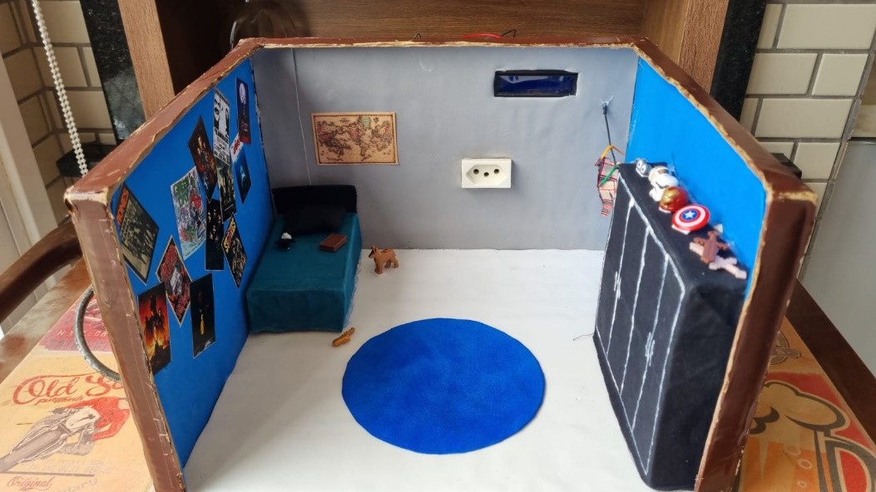

FONTE: De Autoria própria.

**IMPLEMENTAÇÃO DO PROJETO À MAQUETE**

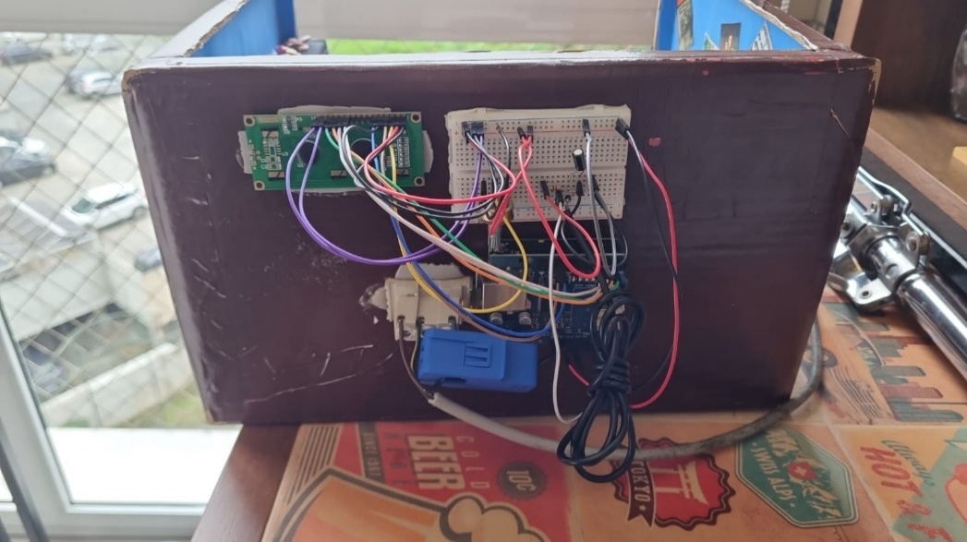

FONTE: De Autoria própria.

# RESULTADOS

O projeto aqui proposto, foi desenvolvido a partir de pesquisa aprofundadas a respeito dos problemas e objetivos que busca resolver, e é possível dizer que a implementação mecânica e eletrônica chegaram aos resultados esperados.

A montagem inicial foi testada com um carregador de celular, que ao ser conectado à tomada, ativava o leitor de corrente.

Esse teste indica que o funcionamento dos sensores correu como o esperado, mostrando que pode detectar rápida e corretamente a corrente elétrica.

O leitor de corrente, conforme indicado pelos testes preliminares, demonstra ser um dispositivo promissor para a economia de energia e dinheiro. Ao ser conectado a um carregador de celular, o leitor conseguiu detectar a corrente elétrica de forma rápida e precisa. Esse resultado é um indicativo de que o leitor pode ser eficaz em identificar aparelhos que estejam consumindo energia desnecessariamente.

A economia se dá porque o dispositivo é capaz de monitorar o consumo de energia em tempo real e fornecer dados para que os usuários possam fazer escolhas mais conscientes sobre o uso de seus aparelhos eletrônicos. Por exemplo, muitos aparelhos continuam a consumir energia mesmo quando não estão em uso ativo, um fenômeno conhecido como 'carga fantasma'. Com o leitor de corrente, seria possível identificar esses dispositivos e desconectá-los, reduzindo o consumo de energia desnecessário.

A implementação em larga escala desse leitor de corrente poderia resultar em uma redução significativa do consumo de energia em residências e empresas, o que se traduziria em economia financeira e também em benefícios ambientais, contribuindo para uma menor demanda por geração de energia e, consequentemente, para a redução da emissão de gases de efeito estufa associados à produção de energia.

# CONSIDERAÇÕES FINAIS

# O alto consumo energético é um problema que acomete o mundo inteiro, e tem a tendência de apenas aumentar nos próximos anos.

# A partir da análise de estudos ao decorrer do projeto, foi possível perceber como a obtenção do Leitor de Corrente elétrica aqui proposto se torna um fator importante no controle do consumo energético que está em alta nas últimas décadas.

# Durante o avanço do projeto, o grupo se deparou com inúmeros obstáculos, que por mais complexos que fossem, foram superados em prol da conclusão do mesmo, salvo problemas ligados a integração da Placa Ethernet.

# Os objetivos principais que contemplavam seu desenvolvimento foram devidamente alcançados, e pode-se dizer que o sistema realiza com satisfação o que é proposto: garantir a preservação da vida e do patrimônio. Espera-se que, em oportunidades futuras, o grupo possa realizar a integração do Ethernet Shield W5100, de forma que o Arduino se conecte ao banco de dados corretamente, e de forma que o Leitor de Corrente consiga ser implementado a apenas um aparelho específico da casa.

# Apesar de ser um aparelho de com um funcionamento excelente, é importante frisar as limitações do projeto, as quais podem trazes complicações. A limitação do projeto só poder ser implementado a um aparelho específico da casa é vista como uma restrição inicial, mas não um fim em si mesma. A visão futura para o projeto do leitor de corrente, que visa economizar dinheiro e energia, inclui a expansão de sua capacidade para monitorar múltiplos dispositivos simultaneamente. Com o sucesso da integração do Ethernet Shield W5100, a expectativa é que o Arduino possa se conectar de maneira eficiente a um banco de dados, não só para armazenar o histórico de consumo, mas também para permitir o controle remoto e a automação residencial.

# Ao superar a limitação atual, os usuários poderão gerenciar o consumo de energia de vários aparelhos através de uma interface unificada, podendo, por exemplo, programar o desligamento automático de dispositivos em horários de pico ou quando não estão em uso. Isso representaria uma economia significativa de energia, refletindo diretamente na redução dos custos com eletricidade.Além disso, espera-se que futuras versões do leitor de corrente possam utilizar algoritmos de inteligência artificial para aprender padrões de uso e sugerir otimizações no consumo energético, identificando os aparelhos com maior impacto na conta de luz e propondo alternativas para seu uso mais eficiente.

# A longo prazo, a adoção deste sistema poderia também contribuir para a gestão da demanda energética em nível macro, auxiliando no equilíbrio entre oferta e consumo e diminuindo a necessidade de expansão da infraestrutura energética. Isso seria de grande valia para o meio ambiente, reduzindo o impacto ecológico associado à geração de energia.

# Por fim, o projeto do leitor de corrente, ao evoluir, poderá ser uma peça chave na transformação das residências em lares inteligentes, que não apenas economizam energia, mas também promovem um estilo de vida mais sustentável e conectado.

# LIÇÕES APRENDIDAS

# Durante o desenvolvimento do nosso medidor de corrente elétrica, diversas lições valiosas foram aprendidas. Uma das áreas desafiadoras foi a integração entre o hardware do medidor de corrente e o software responsável pela geração de gráficos. Foi crucial estabelecer uma comunicação eficiente entre essas partes para garantir a precisão dos dados capturados.

# A implementação da interface de usuário também se revelou complexa, exigindo um esforço significativo para criar uma experiência intuitiva e compreensível para os usuários. A lição aqui foi a importância de projetar interfaces amigáveis que facilitem a interpretação dos dados.

# A realização de testes conceituais em diferentes cenários também se mostrou crucial para garantir a confiabilidade do medidor em situações do mundo real, mesmo antes da implementação completa do projeto.

# O Trabalho em grupo se demonstrou de suma importância, dado que sem essa interação em grupo se prova dificil a finalização e desenvolvimento do mesmo, perdendo alguns dias de progresso no caminho.

# REFERÊNCIAS BIBLIOGRÁFICAS

**Arduino Uno R3 + Cabo USB 2.0 - A-B.** Baú da Eletrônica, c2023. Disponível em: < <https://www.baudaeletronica.com.br/produto/arduino-uno-r3.html>> . Acesso em 19 de jul. 2023 às 21:06h.

DO PRADO, Thiago Pereira. **Tinkercad: ferramenta online e gratuita de simulação de circuitos elétricos. Embarcados**, 19 de abr. 2018. Disponível em: < <https://www.embarcados.com.br/tinkercad/> >. Acesso em 24 de set. 2023 às 14:22h.

EIS, Diego. **O básico: O que é HTML?** Tableless, 21 de jan. 2011. Disponível em: < <https://tableless.com.br/o-que-html-basico/> >. Acesso em 02 de set. 2023 às 17:21h.

**Ethernet Shield W5100.** FilipeFlop, c2021. Disponível em: <https://www.makerhero.com/produto/ethernet-shield-w5100-para-arduino/> . Acesso em 20 de jul. 2023 às 15:32h.

**Impactos ambientais causados pelas fontes de energia**. Origo energia, 2021. Disponível em: < <https://origoenergia.com.br/blog/consumo-consciente/impactos-ambientais-causados-pelas->fontes-de-energia/#:~:text=Os%20principais%20impactos%20ambientais%20resultantes,onde%20a%20usina%20está%20instalada. >. Acesso em 19 de abr. 2023 às 13:42h.

**O que é Arduino?** Arduino, 05 de fev. 2018. Disponível em: <https://www.arduino.cc/en/Guide/Introduction> . Acesso em 9 de out. 2023 às 20:43h.

OKUBO, Beatriz. **O que é HTML e Para que serve?** GoDaddy, 15 de jun. 2023. Disponível em: < <https://br.godaddy.com/blog/o-que-e-html-e-para-que-serve/> >. Acesso em 02 de set. 2023 às 17:12h.

**Quais os impactos da energia nas mudanças climáticas?.** Cetesb, 2023. Disponível em: < <https://cetesb.sp.gov.br/blog/2021/09/02/quais-os-impactos-da-energia-nas-mudancas-climaticas/#:~:text=Segundo%20a%20diretora%2C%20%E2%80%9Co%20consumo,e%20outras%20queimas%20de%20combust%C3%ADvel>. >. Acesso em 21 de jul 2023 às 17:05h.

**Resenha Mensal: O consumo nacional de energia elétrica foi de 42.837 GWh em janeiro de 2023, crescimento de 0,6% em comparação com mesmo mês de 2022**. Empresa de Pesquisa Energética, 2023. Disponível em:< https://www.epe.gov.br/pt/imprensa/noticias/resenha-mensal-o-consumo-nacional-de-energia-eletrica-foi-de-42-837-gwh-em-janeiro-de-2023-crescimento-de-0-6-em-comparacao-com-mesmo-mes-de-2022 > Acesso em 19 de abr. 2023 às 14:11h.

**Sensor de corrente elétrica Sct013.** Eletrogate. Disponível em: [https://www.eletrogate.com/sensor-de-corrente-nao-invasivo-100a-sct-013?utm_source=Site&utm_medium=GoogleMerchant&utm_campaign=GoogleMerchant&utm_source=google&utm_medium=cpc&utm_campaign=[MC4]_[G]_[PMax]_ArduinoRoboticaSensoresModuloss&utm_content=&utm_term=&gad=1&gclid=CjwKCAjwkNOpBhBEEiwAb3MvvUqV_c_87xChevwutkEuOVsBJif6NmxjWOytgl2Whma9f4aMZubPqxoCL8kQAvD_BwE](https://www.eletrogate.com/sensor-de-corrente-nao-invasivo-100a-sct-013?utm_source=Site&utm_medium=GoogleMerchant&utm_campaign=GoogleMerchant&utm_source=google&utm_medium=cpc&utm_campaign=%5bMC4%5d_%5bG%5d_%5bPMax%5d_ArduinoRoboticaSensoresModuloss&utm_content=&utm_term=&gad=1&gclid=CjwKCAjwkNOpBhBEEiwAb3MvvUqV_c_87xChevwutkEuOVsBJif6NmxjWOytgl2Whma9f4aMZubPqxoCL8kQAvD_BwE) . Acesso em 7 de set. 2023 às 14:23.